|  |
| --- |
| ## Front matter title: “Лабораторная работа №2” subtitle: “Дискреционное разграничение прав в Linux. Основные атрибуты.” author: “Бекназарова Виктория Тиграновна” |
| ## Generic otions lang: ru-RU toc-title: “Содержание” |
| ## Bibliography bibliography: bib/cite.bib csl: pandoc/csl/gost-r-7-0-5-2008-numeric.csl |
| ## Pdf output format toc: true # Table of contents toc-depth: 2 lof: true # List of figures lot: true # List of tables fontsize: 12pt linestretch: 1.5 papersize: a4 documentclass: scrreprt ## I18n polyglossia polyglossia-lang: name: russian options: - spelling=modern - babelshorthands=true polyglossia-otherlangs: name: english ## I18n babel babel-lang: russian babel-otherlangs: english ## Fonts mainfont: PT Serif romanfont: PT Serif sansfont: PT Sans monofont: PT Mono mainfontoptions: Ligatures=TeX romanfontoptions: Ligatures=TeX sansfontoptions: Ligatures=TeX,Scale=MatchLowercase monofontoptions: Scale=MatchLowercase,Scale=0.9 ## Biblatex biblatex: true biblio-style: “gost-numeric” biblatexoptions: - parentracker=true - backend=biber - hyperref=auto - language=auto - autolang=other* - citestyle=gost-numeric ## Pandoc-crossref LaTeX customization figureTitle: “Рис.” tableTitle: “Таблица” listingTitle: “Листинг” lofTitle: “Список иллюстраций” lotTitle: “Список таблиц” lolTitle: “Листинги” ## Misc options indent: true header-includes: - |

# 1 Цель работы

Получение практических навыков работы в консоли с атрибутами файлов, закрепление теоретических основ дискреционного разграничения доступа в современных системах с открытым кодом на базе ОС Linux.

# 2 Выполнение лабораторной работы

1. В установленной при выполнении предыдущей лабораторной работы операционной системе создаю учётную запись пользователя guest.

Figure 1: Создание учетной записи для пользователя guest

Figure 1: Создание учетной записи для пользователя guest

1. Задаю пароль для пользователя guest.

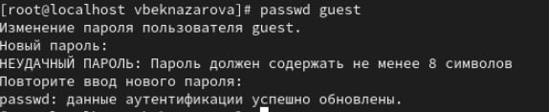

Figure 2: Создание пароля для пользователя guest

1. Входим в систему от имени пользователя guest.

Figure 3: Входим в систему от пользователя guest

Figure 3: Входим в систему от пользователя guest

1. Определяем директорию, в которой мы находимся, командой pwd. Также определили, что она является домашней директорией.

Figure 4: Домашняя директория

Figure 4: Домашняя директория

1. Уточняем имя пользователя командой whoami.

Figure 5: Командой whoami уточнили имя пользователя

Figure 5: Командой whoami уточнили имя пользователя

1. Уточняем имя пользователя, его группу, а также группы, куда входит пользователь, командой id. Сравниваем вывод id с выводом команды groups.

Figure 6: Сравнили две команды

Figure 6: Сравнили две команды

1. Сравниваем полученную информацию об имени пользователя с данными, выводимыми в приглашении командной строки.
2. Просматриваем файл /etc/passwd командой cat /etc/passwd. Найдем в нём свою учётную запись. Определим uid пользователя. Определим gid пользователя. Сравним найденные значения с полученными в предыдущих пунктах. Guest имеет те же идентификаторы 1001, наш пользователь под идентификатором 1002.

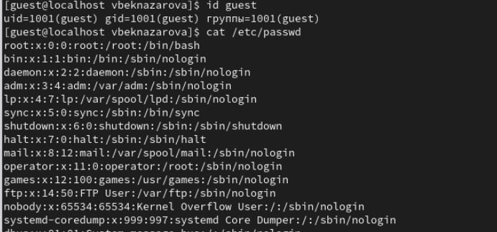

Figure 7: Файл /etc/passwd

Figure 8: Программа grep

Figure 8: Программа grep

1. Определяем существующие в системе директории командой ls -l /home/.

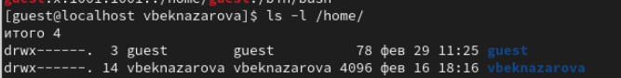

Figure 9: Существующие директории

1. Проверяем, какие расширенные атрибуты установлены на поддиректориях, находящихся в директории /home, командой: lsattr /home. Нам не удалось увидеть расширенные атрибуты директорий других пользователей, только своей домашней директории.

Figure 10: Расширенные атрибуты

Figure 10: Расширенные атрибуты

1. Создаём в домашней директории поддиректорию dir1 командой mkdir dir1. Определяем командами ls -l и lsattr, какие права доступа и расширенные атрибуты были выставлены на директорию dir1.

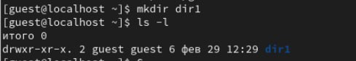

Figure 11: Создаём поддиректорию

1. Снимаем с директории dir1 все атрибуты командой сhmod 000 dir1 и проверяем с её помощью правильность выполнения команды ls -l.

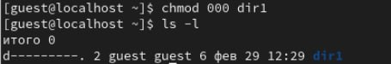

Figure 12: Снимаем все атрибуты

1. Создаем в директории dir1 файл file1 командой echo “test” > /home/guest/dir1/file1. Поскольку ранее мы сняли все атрибуты, то тем самым лишили всех прав на взаимодействие с dir1.

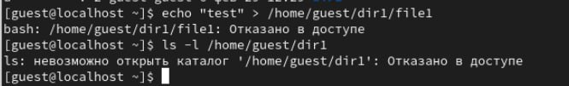

Figure 13: Создаем файл

1. Заполняем таблицу “Установленные права и разрешённые действия,” выполняя действия от имени владельца директории (файлов), определив опытным путём, какие операции разрешены, а какие нет. Если операция разрешена, занесите в таблицу знак «+», если не разрешена, знак «-».

Создание файла - 1 Удаление файла - 2 Запись в файл - 3 Чтение файла - 4 Смена директории - 5 Просмотр файлов в директории - 6 Переименование файла - 7 Смена атрибутов файла - 8

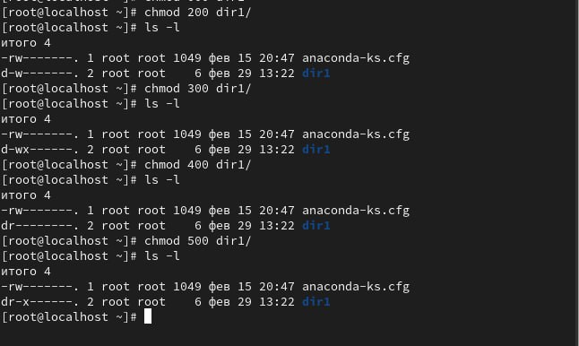

Figure 14: Заполняем таблицу

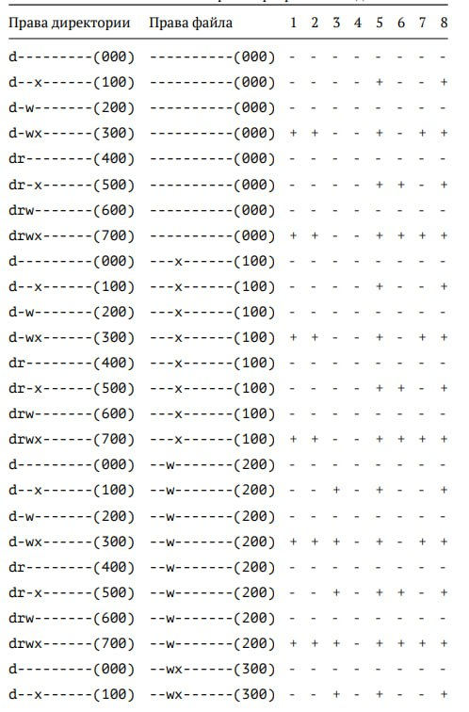

Figure 15: Установленные права и разрешенные действия

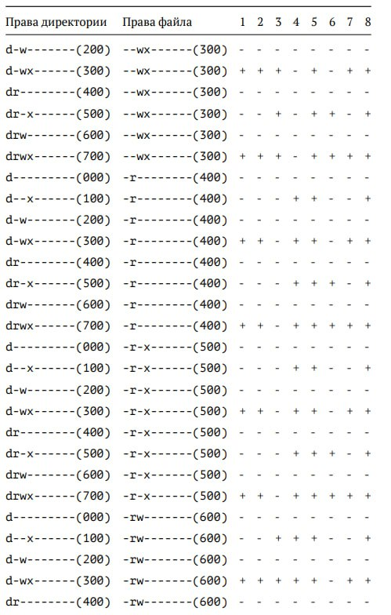

Figure 16: Установленные права и разрешенные действия

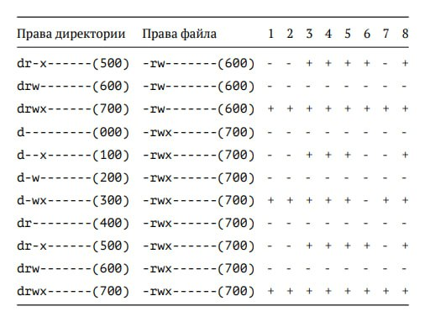

Figure 17: Установленные права и разрешенные действия

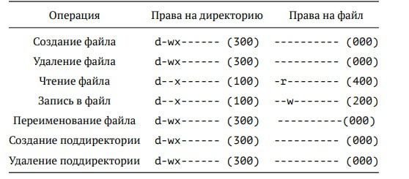

Figure 18: Минимальные права для совершения операций

# 3 Выводы

В ходе выполнения лабораторной работы я получила практические навыки работы в консоли с атрибутами файлов, закрепила теоретические основы дискреционного разграничения доступа в современных системах с открытым кодом на базе OC Linux.